Настройка выбора транспорта в "Путевом Листе"
1. Загрузка своего транспорта с сервера
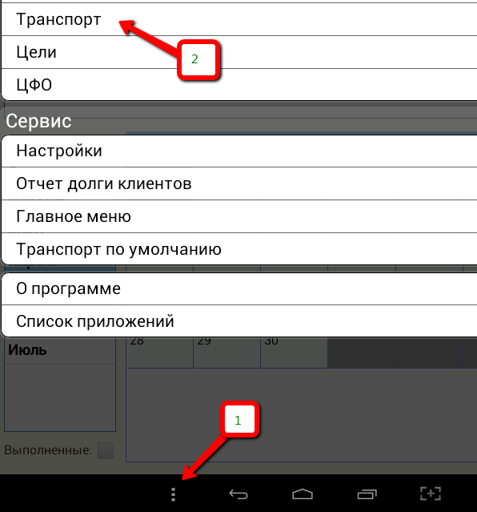
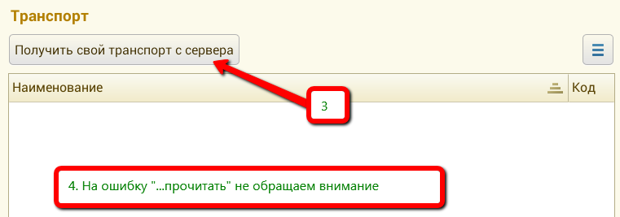
2. Установка автомобиля по умолчанию (Заходим в Меню - Настройки)
